一、教学计划及课程学习
登录学员空间。
登录网址：
http://cce.scu.edu.cn/mana/view/home/loginPlatform1.do?type=2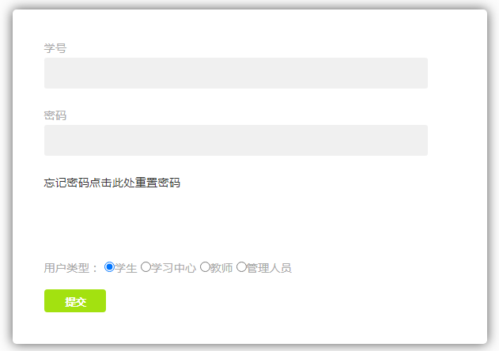
输入学号和密码进入自己的学员空间。
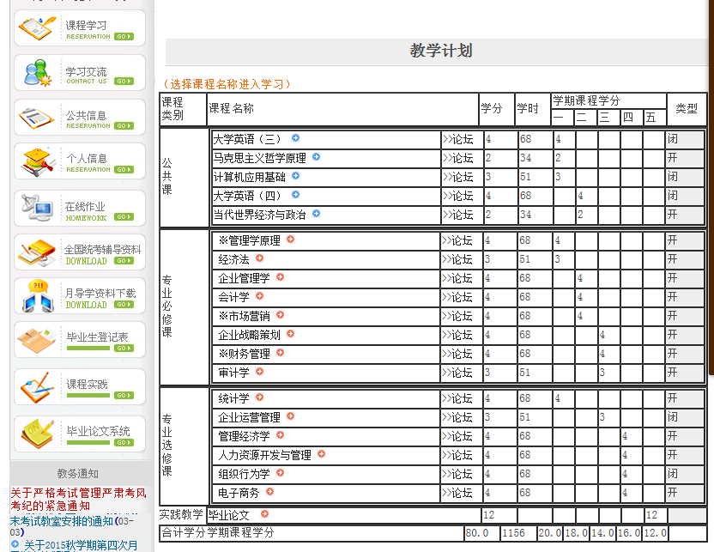
这个就是教学计划。点击任意的课程名称即可进入学习页面

“进行中的课程”就是本学期需要完成学习的课程
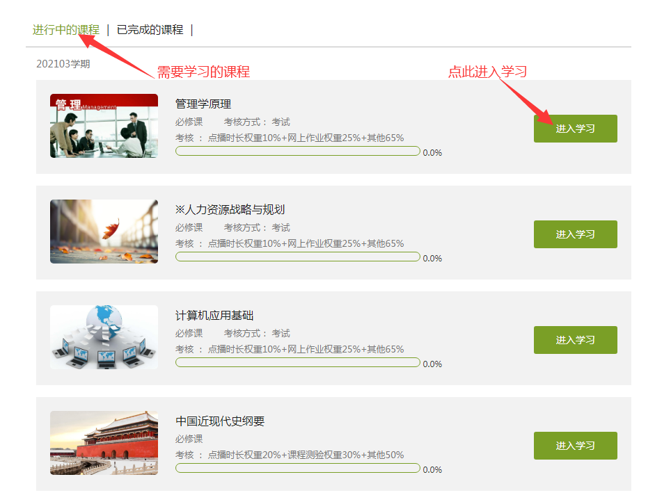
每个课程下都有成绩构成的说明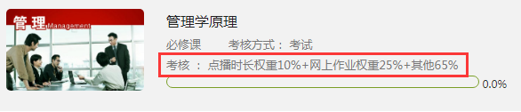

例如管理学原理，本课程最终成绩构成为：
视频学习时长得分×10% + 网上作业成绩×25% + 期末考试成绩×65%
在线学习及作业非常重要，对最终的课程成绩影响很大，请大家要认真完成

点播时长得分，就是课程学习的多少，学的越多，得分越高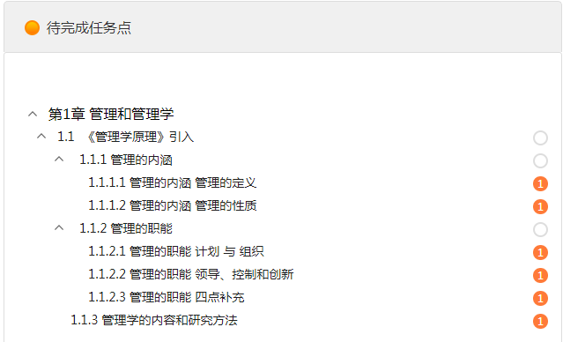
网上作业得分，即完成课后的作业
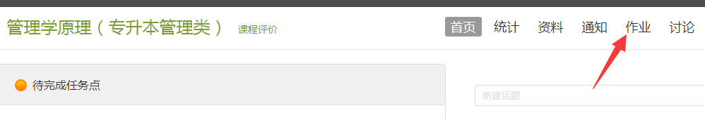
二、个人信息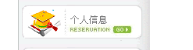
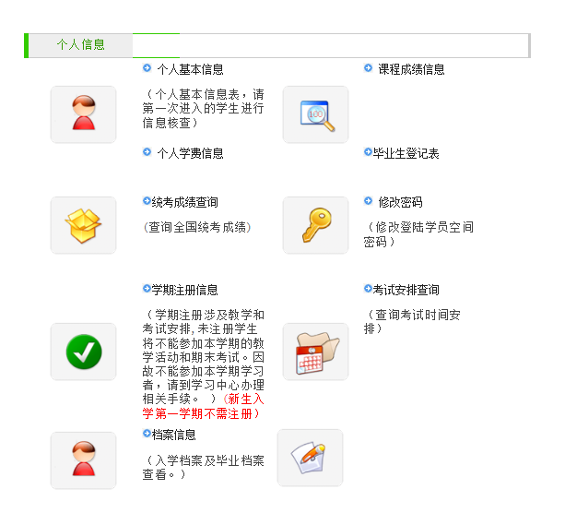
个人信息包括个人基本信息，学费信息，成绩信息，注册信息和考试安排信息。
三、统考辅导资料
专升本的同学在读期间必须参加两门课程的统考：大学英语B和计算机基础。复习资料为：学员空间的统考辅导资料和统考教材（附光盘），考前一个月统考网站开放，大家可以进行模拟练习。
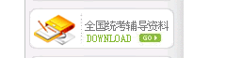
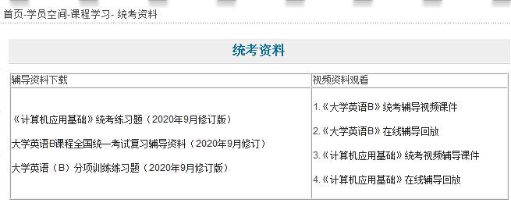
四、其它信息
平时要多关注“教务通知”，毕业的时候要注意《毕业生登记表》、《毕业论文系统》，每学期还要关注“课程实践”看有没有需要完成的。
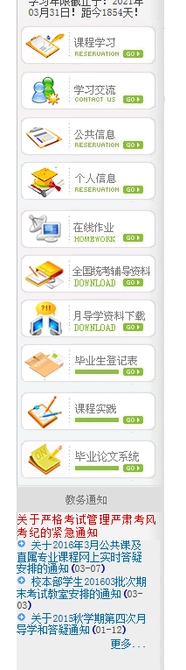
五、关于成人学位英语考试
本科层次学生，如需要申请学位，必须通过成人学位外语考试，应参加四川省学位办组织的成人学位外语(英语、日语)考试并合格，四川省外学习中心的学生可以参加当地省学位办组织的学位外语考试。学位外语考试的时间要求:在取得学籍后至毕业两年内。
学位英语申请条件：
1.在规定的学习期限内﹑修完本专业教学计划规定的课程〈含实践教学课程），其考试课程总平均成绩不低于75分《计算总平均成绩的课程不包含全国高校网络教育考试委员会网络教育统考科目、毕业论文〈设计）和其他毕业实践环节〉﹔三门学位主干课程考试成绩均不低于75分
2.毕业论文〈毕业设计或其他毕业实践环节）答辩成绩合格，符合申请学士学位毕业论文抽检补充要求
3.通过当地省学位办或四川大学组织的成人学士学位外语水平考试﹑非英语专业参加全国大学生英语CET-4(6）级425分及以上﹑非英语专业参加全国英语等级考试(PETS）三级笔试合格。
以上考试通过其中―种即可，参加考试的时间范围为:取得学籍至申请学位前;
⑤在读期间严重违反学术诚信或触犯刑法受到处罚的不能申请学位。
达到四川大学学位委员会规定的其他学士学位授予标准〈满足前5个条件则被视为已达到四川大学学位委员会规定的学位授予标准》。

